Leseløype til Nordisk bibliotekuke
Litteratur og fysisk aktivitet går bedre sammen enn mange kanskje tror. Vi i Nordisk bibliotekuke har utarbeidet en leseløype med morsomme utfordringer og oppgaver som kan være med til å øke aktivitetsnivået i novembermørket. Med leseløypen ønsker Nordisk bibliotekuke å legge til rette for at barn på skoler, bibliotek og andre kulturinstitusjoner kan kombinere litteratur og aktivitet som en naturlig del av programmet under Nordisk bibliotekuke.
Det er enkelt å lage en leseløype! Ingen av de ti postene i denne leseløypen er knyttet sammen, så dere kan selv velge ut noen eller bruke alle sammen. Skriv ut postene og heng dem opp forskjellige steder på område. Det kan være en god ide å sette nummer på postene, og skrive hvor lang tid som skal brukes på hver post.
Del opp deltagerne i mindre grupper eller lag. Alle gruppene må ta med skrivesaker og papir til å notere resultatene. I tillegg skal alle deltagerne ta med en bok som skal brukes ved enkelte av postene, og som også fungerer fint som skriveunderlag.

Postene:
- Bokbalanse
- BOKras,
- Hvem har skrevet boken?
- Hvor hører flagget hjemme?
- Flytt et lite fjell med bøker!
Forberedelser: Legg frem en stabel med bøker, og plasser en kasse ca. 20 meter unna.
- Hinderløype
Forberedelser: Lag en hinderløype med forskjellige hindringer.
- Bokstavstokk
- Hvordan ser landet ut?
- Boktårn!
Forberedelser: Legg frem en stor haug med bøker som kan brukes til å stable et tårn.
- Bowle med bøker
Forberedelser: Legg frem 10 bøker og en ball på størrelse med en håndball.

Bokbalanse
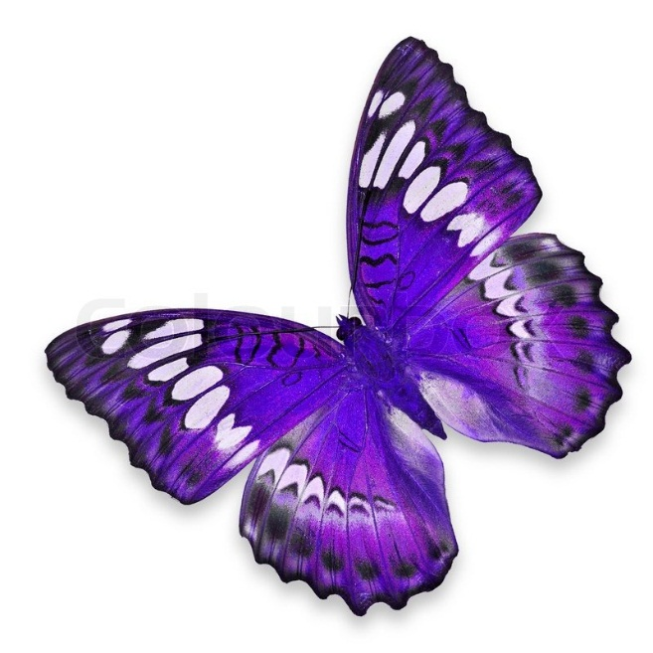
Alle på gruppen skal legge en bok på hodet, og balansere den uten å støtte den med hendene. Med boken balanserende på hodet skal alle i gruppen tegne en fargerik sommerfugl. Faller boken ned skal man slutte å tegne, og ikke starte igjen før boken igjen balanseres på hodet. Gruppen som har tegnet flest sommerfugler på 5 minutter har vunnet!

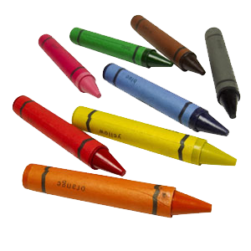
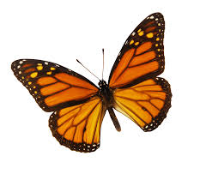
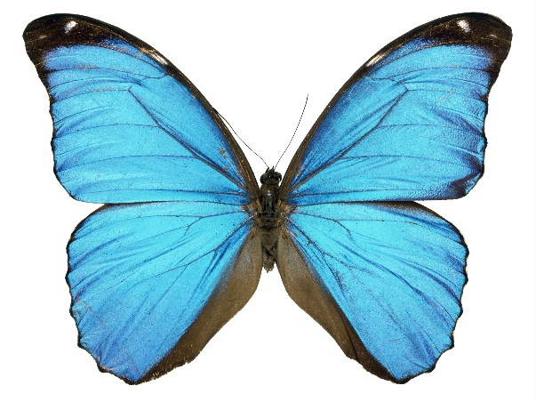
BOKras
Alle på gruppen må samarbeide og skrive ned så mange ord som mulig dere kommer på som inneholder ordet «BOK».
“BOK”

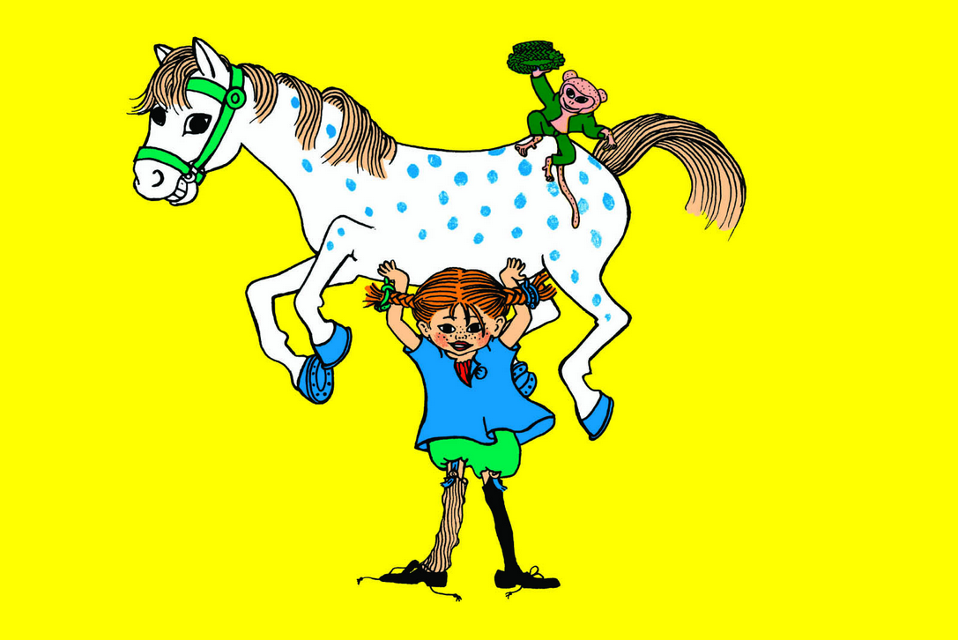
Hvem har skrevet boken?
- Hvem har skrevet bøkene om Pippi Langstrømpe? Og fra hvilket land kommer forfatteren fra?

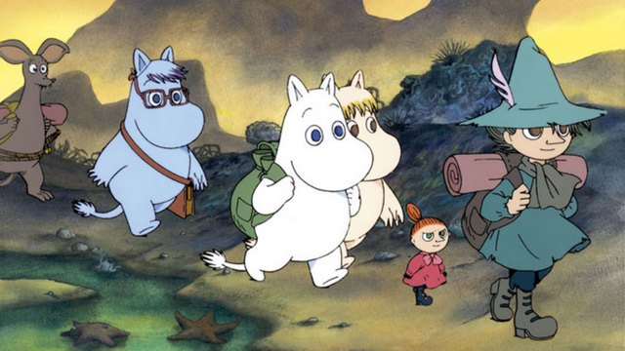
- Hvem har skrevet bøkene om mummitrollet? Og hvilket land kommer forfatteren fra?
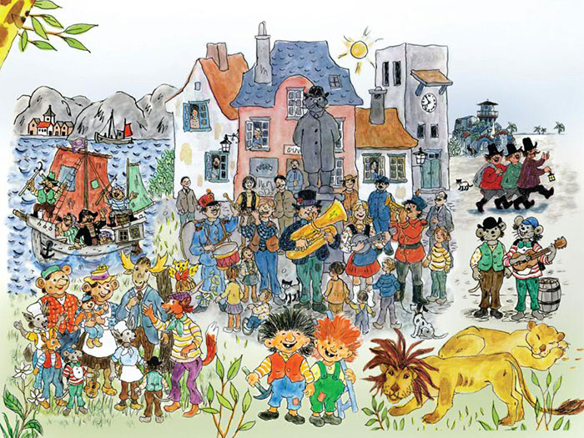

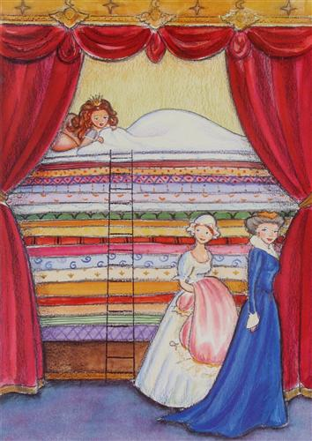
- Hvem har skrevet bøkene om blant annet tanntrollene ”Karius og Baktus”, ”Kardemommeby” og ”Dyrene i Hakkebakkeskogen”? Og hvilket land kommer forfatteren fra?

- Hvem har skrevet bøkene om blant annet ”Den stygge andungen”, ”Prinsessen på erten” og ”Keiserens nye klær?” Og hvilket land kommer forfatteren fra?

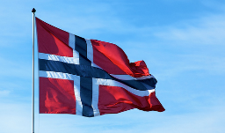
Hvor hører flagget hjemme?
I Norden har vi mange forskjellige flagg. Sett strek mellom det riktige land eller området, og det riktige flagget!

Grønland

Finland

Sverige

Norge

Åland

Samisk

Danmark

Færøyene

Island

1)
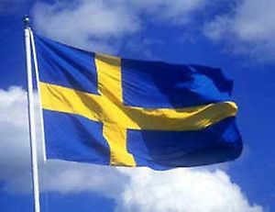
2)

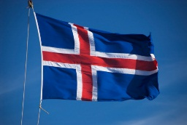
3)
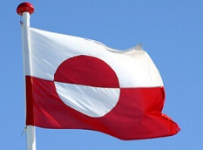
4)

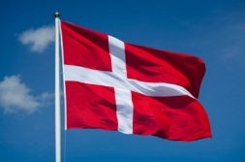
5)
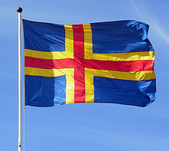
6)

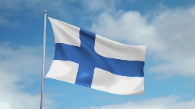
7)

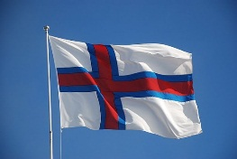
8)

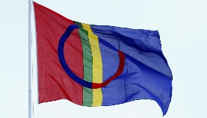
9)

Flytt et lite fjell med bøker!
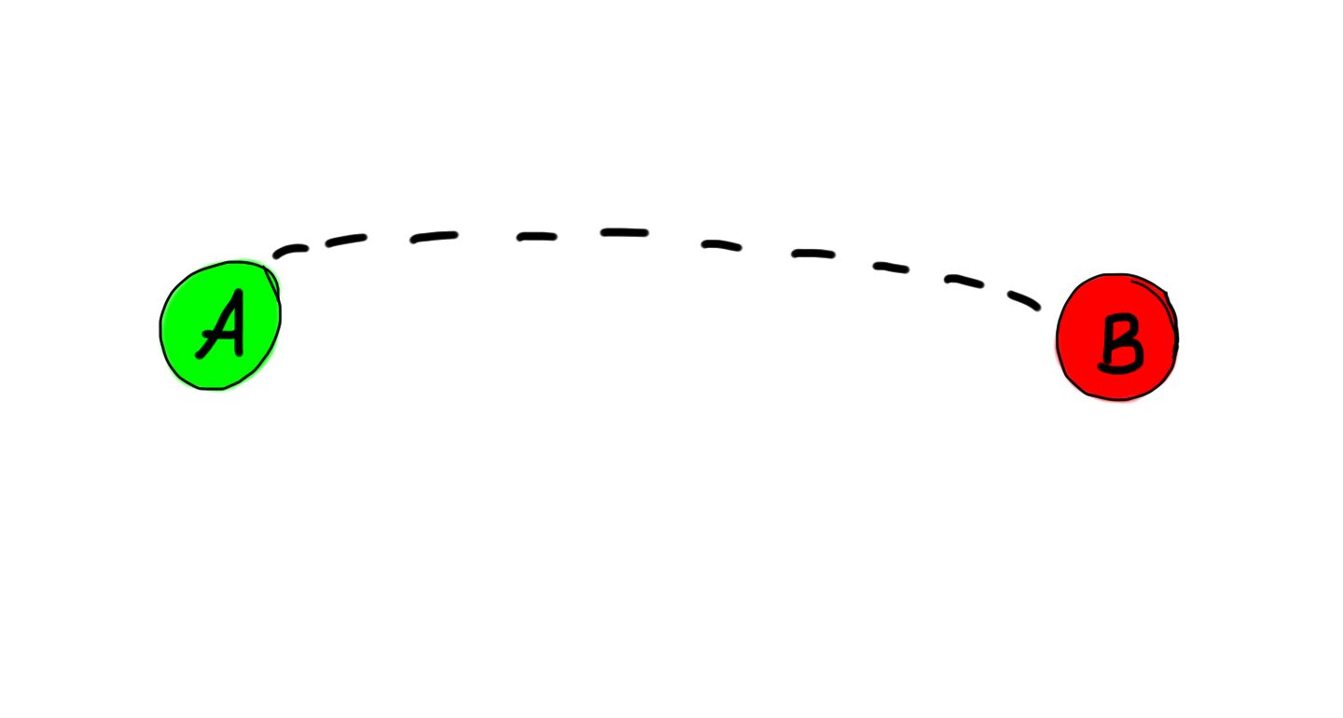
Hvor raskt kan man flytte en bunke med bøker fra A til B? Alle bøkene i stabelen skal flyttes fra den ene kassen til den andre, på kortest mulig tid. Det er bare lov til å frakte èn bok av gangen. Her må alle på laget jobbe sammen!

Hinderløype
Legg en bok på hodet, og hold tungen rett i munnen. Klarer dere å klatre over, klatre under, smyge imellom og balansere uten at boken går i bakken? Med boken på hodet skal alle i gruppa gå gjennom hinderløypen. Mister dere boka i bakken, eller bruker hendene til å støtte den, må dere gå tilbake til start og begynne på nytt!
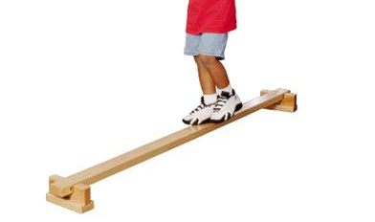

Bokstavstokk
Ser dere hvilket ord som står her? Stokk om på bokstavene og finn frem til 1) en forfatter, 2) et leseglad dyr, og 3) et nordisk land.
1) DTAIRS NDNGLIRE
2) ESHLETSE
3) AKRMADN
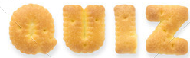
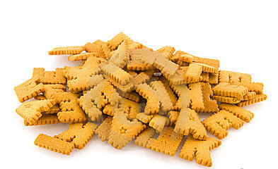

Hvordan ser området ut?
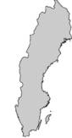
Hvilket Nordisk område passer til formen?

a) b) c)

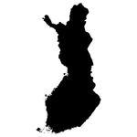
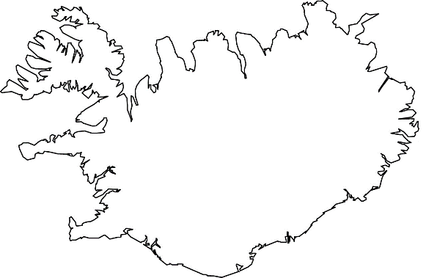
d) e e)

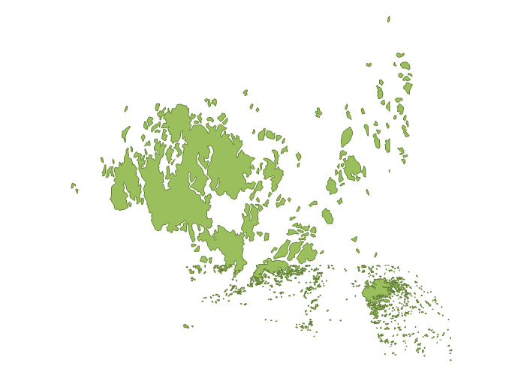

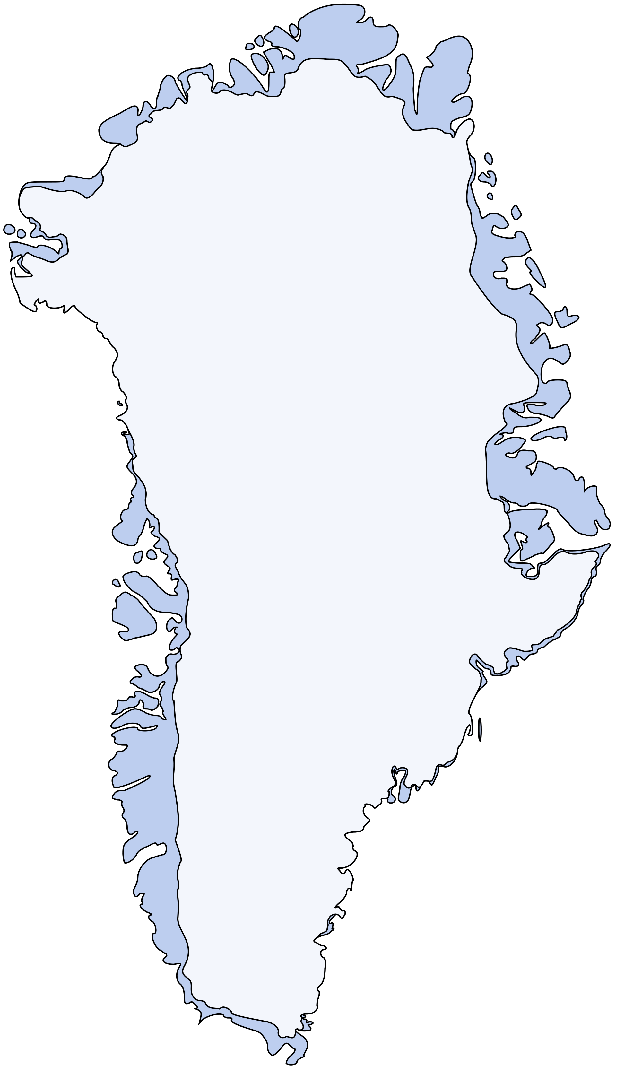
f) g)

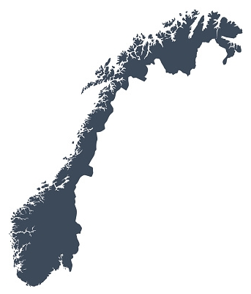
h)

Boktårn!
Hvor høyt boktårn klarer dere å bygge på 2 minutter? Her må alle på laget jobbe sammen!
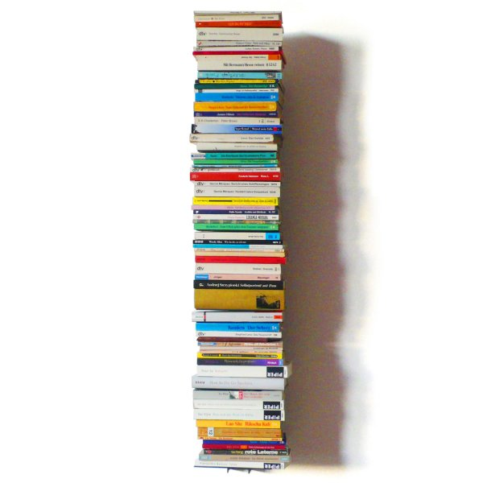

Bowle med bøker
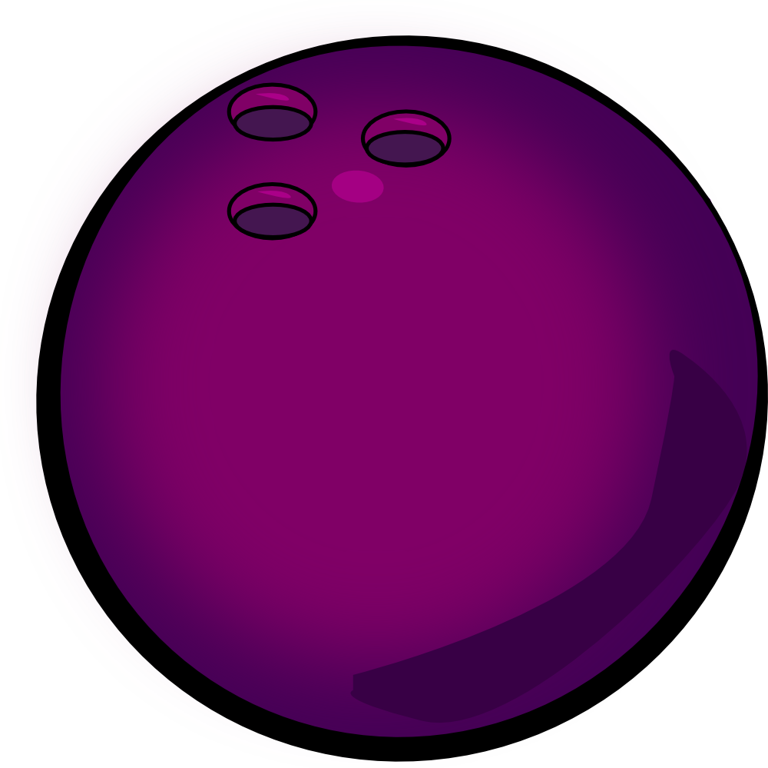
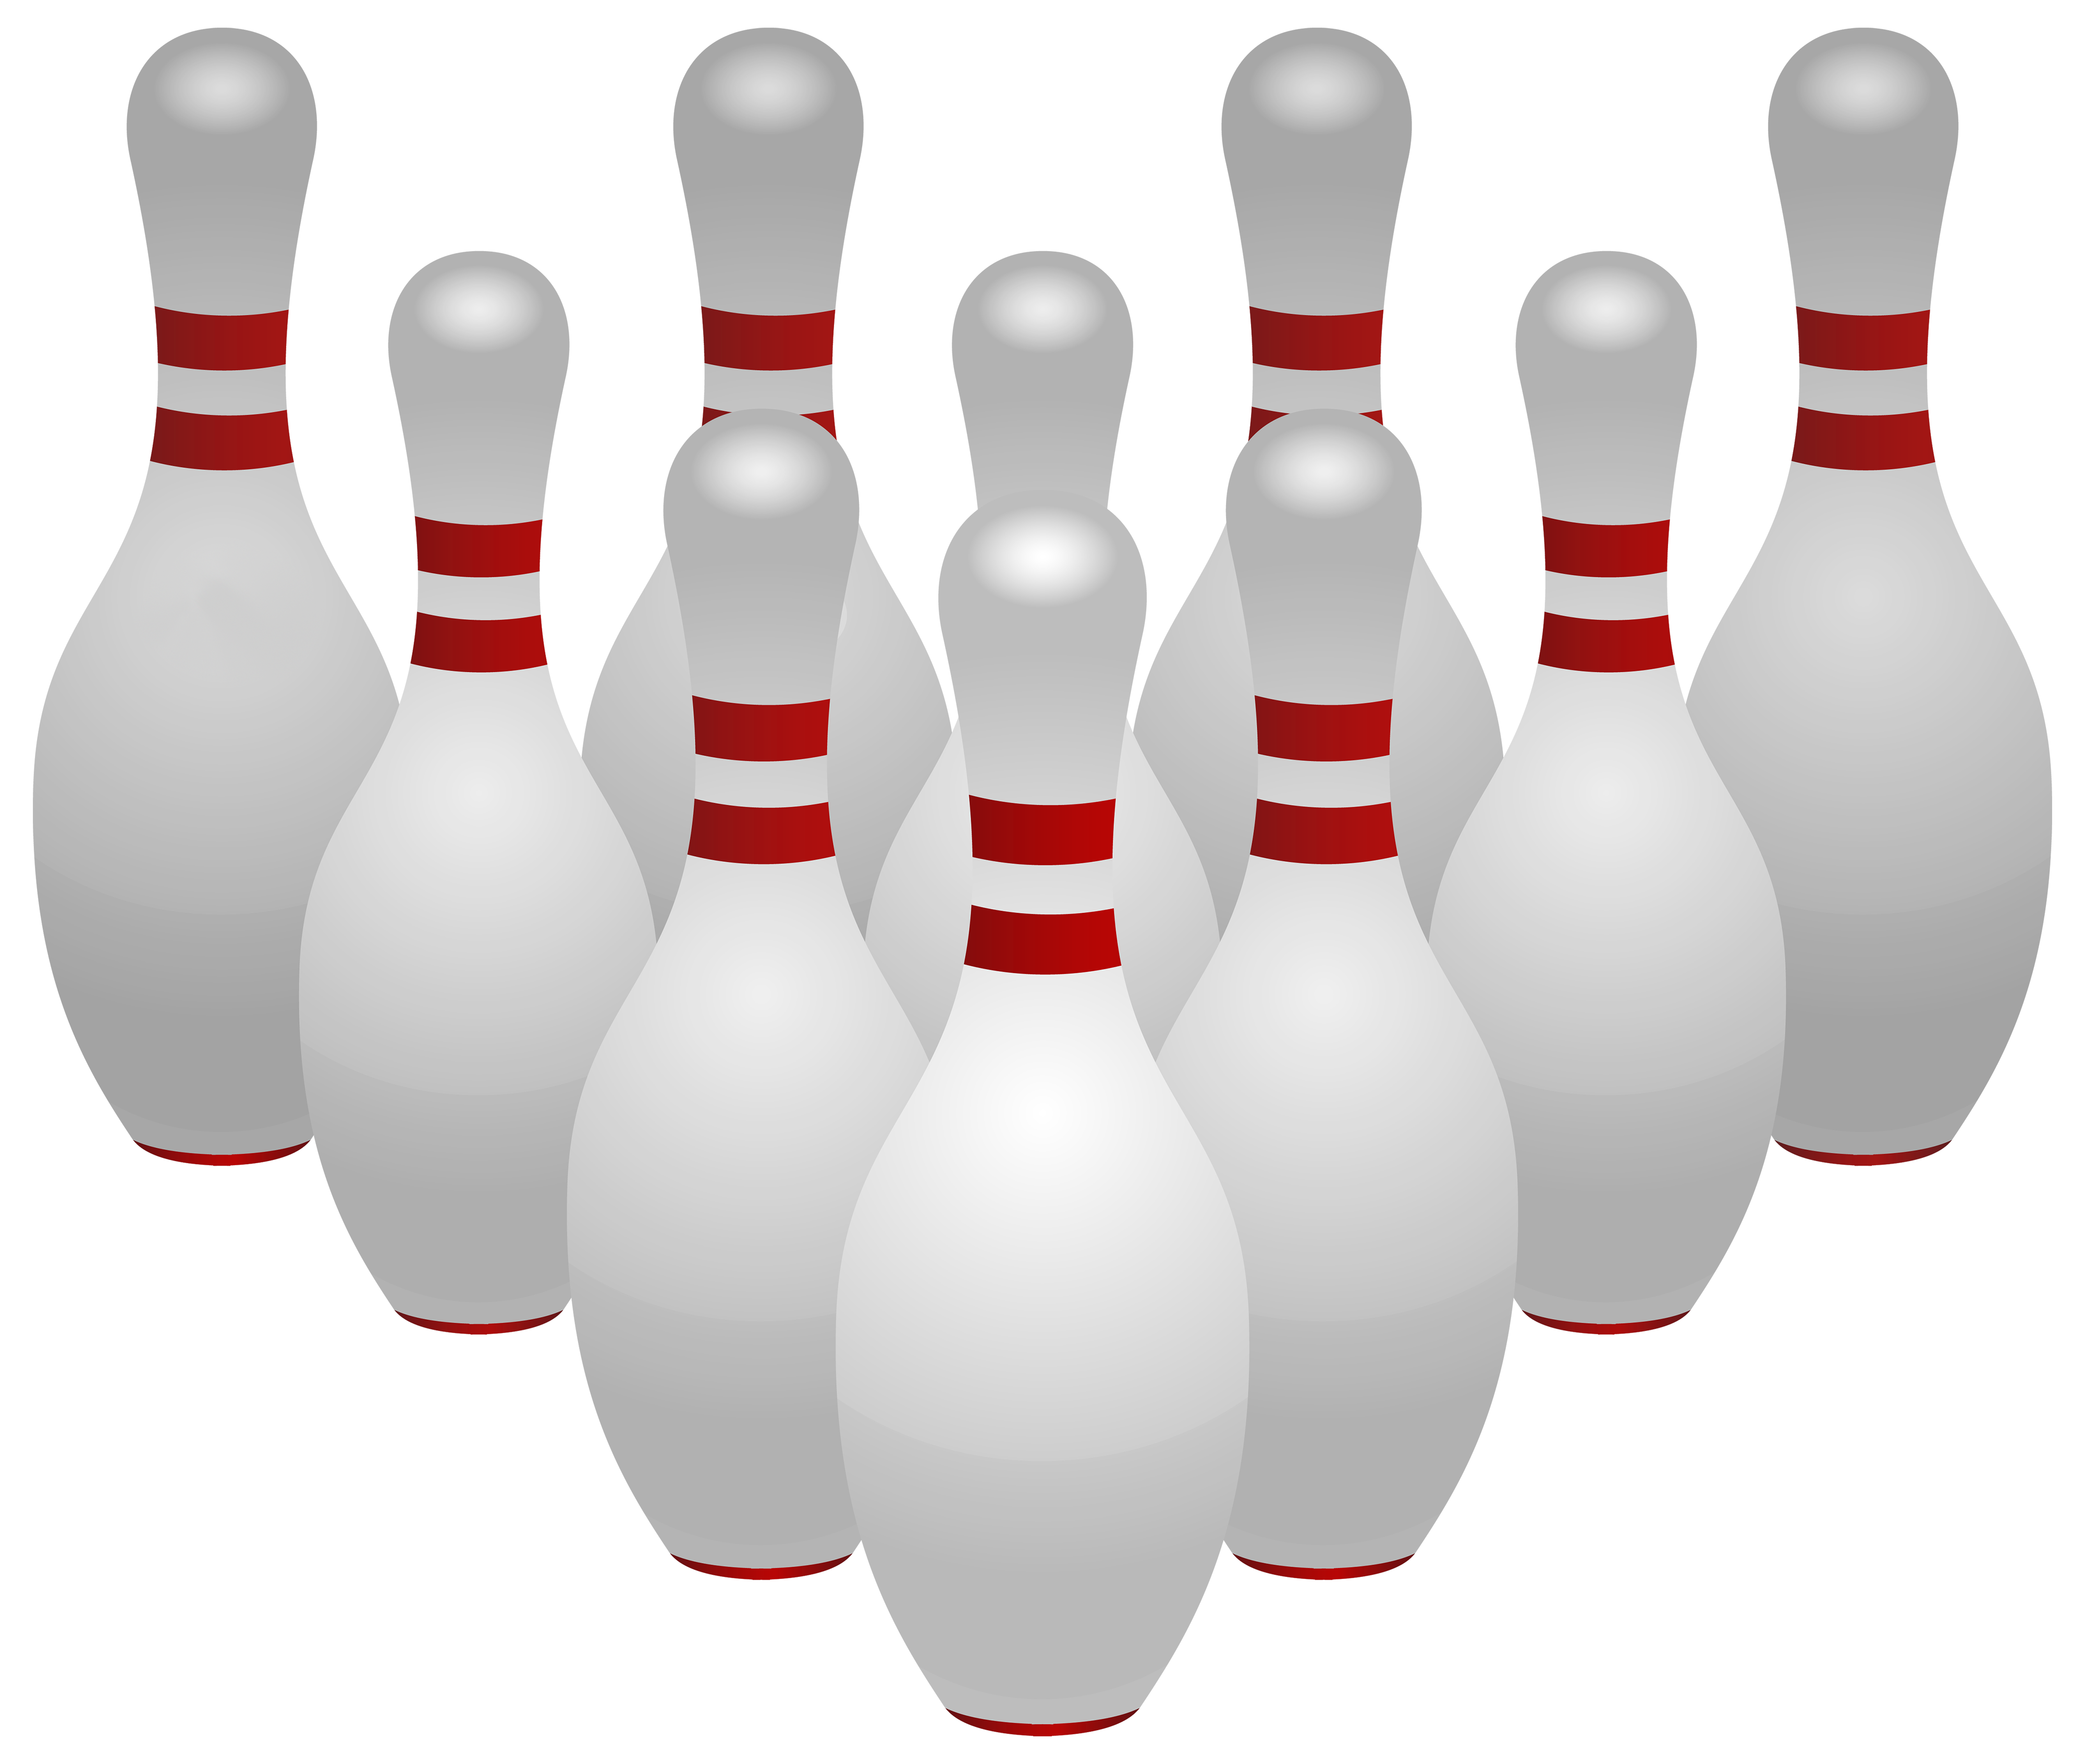
Sett opp 10 bøker på samme måte som kjeglene på en bowlingbane. Bruk en ball på størrelse med en håndball og trill den på bakken mot bøkene som om det var en bowlingkule. Hvor mange kast bruker dere på å få ned alle bøkene?

